**Dragi starši!**

Zahvaljujemo se Vam, ker nam boste tudi v letošnjem letu v času oratorija zaupali svoje otroke. Zanje nas bo letos skrbelo okrog 20 mladih animatorjev. S svojim navdušenjem želimo Vašim otrokom polepšati poletne dni in jim približati vrednote iskanja, skupnosti, odrešenja, evangelija, poguma in Božjega spremstva.

Prosimo, da spodbudite otroke, da izpolnjeno prijavnico **oddajo v župnišču do** **nedelje, 5. julija.** S pravočasno prijavo nam boste pomagali pri pripravi zadostne količine materialov za delavnice. Skupaj z izpolnjeno prijavnico naj otroci oddajo tudi izbrani prispevek, ki znaša **na enega udeleženca 25€, za dva otroka iz iste družine 40€, za tri ali več otrok iz iste družine pa 50€.**

V ceno je vključen vsakodnevni obrok, celodnevni izlet, različni pripomočki, materiali za delavnice in spominsko darilo.



**Program Oratorija**

**:: nedelja ::**

|  |  |
| --- | --- |
| 900 | ~ Jutranje zbiranje |
| 915 | ~ Začetek Oratorija |
| 1100 | ~ Sveta maša (vabljeni tudi starši) |
| 1200 | ~ Spust zastave in odhod domov |

**:: od ponedeljka do četrtka ::**

|  |  |
| --- | --- |
| 900 | ~ Jutranje zbiranje |
| 930 | ~ Začetek Oratorija |
| 1000 | ~ Kateheze – pogovor o zgodbi |
| 1130 | ~ Delavnice |
| 1300 | ~ Kosilo |
| 1400 | ~ Vsakodnevna velika igra |
| 1545 | ~ Zaključek in obvestila |
| 1600 | ~ Spust zastave in odhod domov |

**:: petek ::**

|  |  |
| --- | --- |
| 900 | ~ Jutranje zbiranje |
| 930 | ~ Začetek Oratorija |
| 1000 | ~ Kateheze – pogovor o zgodbi |
| 1130 | ~ Delavnice |
| 1300 | ~ Kosilo |
| 1400 | ~ Vsakodnevna velika igra |
| **1600** | **~ Predstavitev oratorija staršem in razstava izdelkov** |

Program je informativen in bo prilagojen trenutnim potrebam otrok.

**:: Izlet in potepanje ::**

Predvidoma bomo sredo ali četrtek (odvisno od vremena) porabili za celodnevni izlet v »neznano«. Starši boste o lokaciji in ostalih podrobnostih izleta naknadno in pravočasno obveščeni.

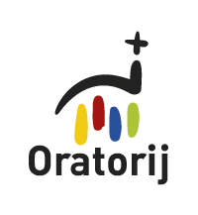

**10. Oratorij**

**Župnije Križe**

od 23. do 28. avgusta 2015

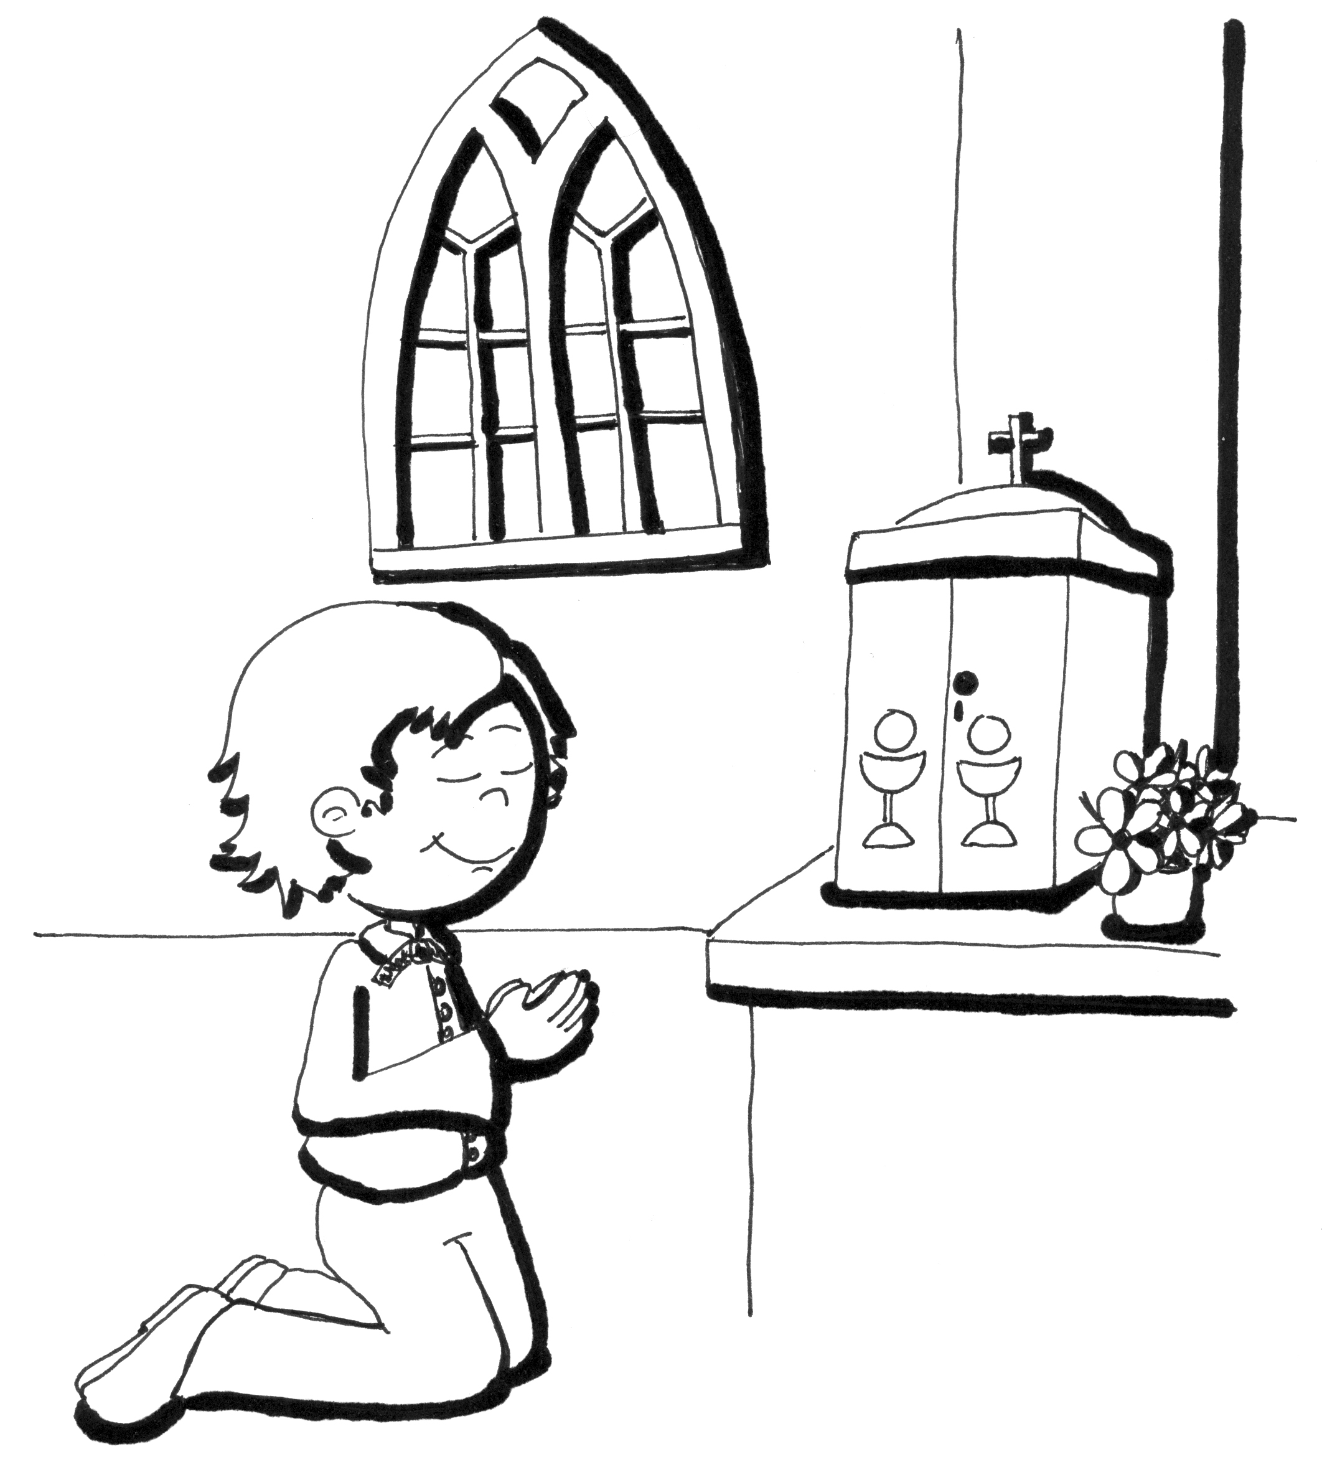

***HOČEM BITI SVET***

**Dragi otroci!**

**Prijavnica na oratorij 2015**

(ena prijavnica velja za enega otroka)

**Ime in priimek:_________________________________ Naslov: __________________________________________**

**Starost: __________ Telefon, na katerem ste starši dosegljivi v času oratorija (9h – 16h): _____________________________**

**Posebne opombe (alergije, bolezni, zdravila, …): _____________________________ PLAČANO: _______________**

Starši s podpisom soglašamo z izvedbo programa, pravili in disciplinskimi ukrepi. Zavezujemo se, da bomo svojega otroka v primeru, da bo s svojim vedenjem preveč moteč pri izvedbi oratorija, prišli iskat po pozivu odgovornega. Soglašamo tudi z objavo fotografij na spletni strani in v lokalnih medijih. S podpisom jamčimo za resničnost

navedenih podatkov. Organizatorji Oratorija se zavezujemo, da bodo zbrani podatki uporabljeni le za namene Oratorija in v skladu z načeli varovanja osebnih podatkov.

**___________________ ____________________________**

**(kraj, datum) (podpis staršev)**

Bližajo se počitnice, in ponovno vas vabimo da se nam pridružite tudi na letošnjem oratoriju.

Zgodba Oratorija 2015 nam govori o sv. Dominiku Saviu, izjemnem dečku, ki je dokaz za to, da svetost lahko dosežemo v vsakem življenjskem položaju.

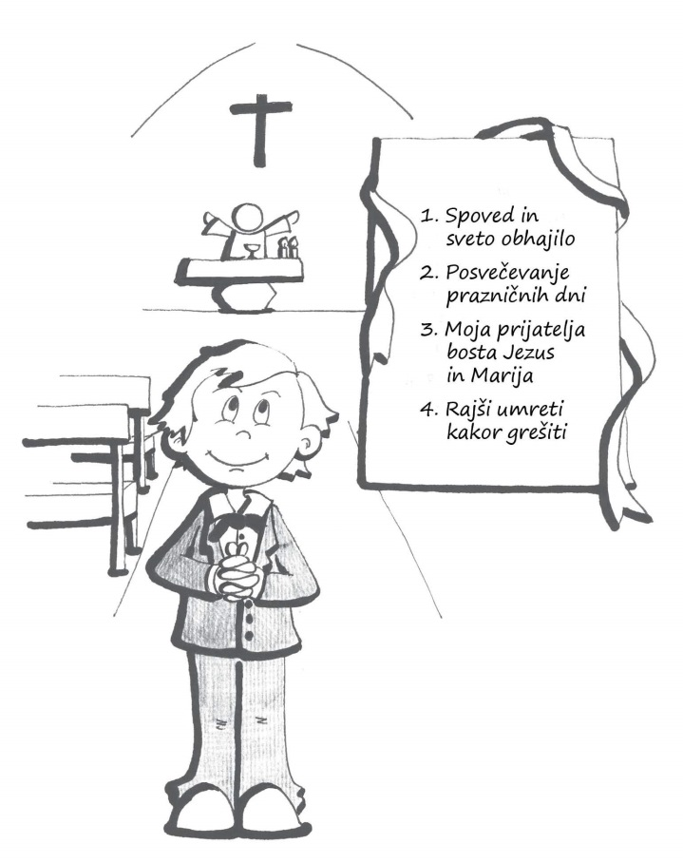

**Odlomek iz življenja sv. Dominika**

Prvo obhajilo je bilo tako velik dogodek, da ga niso podeljevali v cerkvicah in kaplanijah,

posejanih po gričih, ampak le v župnijski cerkvi sv. Andreja v Castelnuovu. »Očetje, ponosni

na svoje košate brke in na svoje potomce, so prihajali po kolovozih in se srečevali na

veliki cesti, ki je vodila v župnijsko cerkev. Vsi so se čudili, ko so zagledali Karla Savia z

malim in bledim dečkom. Cerkev je vsa žarela. Vrstile so se spovedi, priprave, sveta maša in

nato obhajilo.

Dominik se je rad spominjal tega slovesnega dne: "Oh! To je bil gotovo moj najlepši dan, res velik dan!"

Ko se je vrnil domov, je z veliko in negotovo pisavo sedemletnega otroka, trdno odločenega

v svoji nameri, napisal:

**Sklepi ob mojem prvem obhajilu:**

**1) Spovedoval se bom zelo pogosto in prejel sveto obhajilo vsakokrat, ko mi bo spovednik**

**to dovolil. ·**

**2) Posvečeval bom praznične dneve.**

**3) Moja prijatelja bosta Jezus in Marija.**

**4) Rajši umreti kakor grešiti.**

Minila bodo leta. Dominik bo zbolel za hudo boleznijo in bo zelo mlad umrl. Ne bo pustil,

tako kot mnogi svetniki, globokoumnih knjig o Bogu. Vse, kar bo zapustil, so štiri vrstice, ki

jih je zapisala negotova roka drugošolca. To je njegova "zaveza" z Jezusom. Daroval jo je

vsem otrokom na svetu.

